Đáp án chi tiết dề hsg
Câu1: Cho dãy các chất: Al₂(SO₄)₃. 24H₂O, CH₃COONH₄, NaOH, C₃H₅(OH)₃, C₆H₁₂O₆ , HCHO, C₆H₅COOH, HF. Số chất điện li là?
A. 6 B. 4 C. 5 D. 7
Câu 2: Chất dùng để điều chế tơ visco là:
A. (C₆H₁₀O₅)_{n} (tinh bột). B. (C₆H₁₀O₅)_{n} (xenlulozơ).
C. C₆H₁₂O₆ (glucozơ). D. C₆H₁₂O₆ (fructozơ).
Câu 3: Cặp chất nào dưới đây phản ứng được với nhau ở điều kiện thường?
A. P và O₂. B. N₂ và Cl₂. C. H₂ và O₂. D. Li và N₂
Câu4: Đốt cháy hoàn toàn este nào sau đây thu được số mol CO₂ lớn hơn số mol H₂O
A. HCOOCH₃. B. CH₃COOCH₂CH₃.
C. CH₂=CHCOOCH₃. D. CH₃COOCH₃.
Câu 5. Silicagen là loại vật liệu xốp được dùng làm chất hút ẩm trong các hộp bánh kẹo … Silicagen được điều chế trực tiếp từ chất nào sau đây?
A. SiO₂. B. SiF₄. C. H₂SiO₃. D. Na₂SiO₃
Câu 6. Cho các phát biểu sau
(1) KNO₃ được dùng để chế tạo thuốc nổ đen.
(2) Nhôm được sản xuất từ phèn chua (KAl(SO₄)₂.12H₂O).
(3) Đun sôi có thể làm mất tính cứng tạm thời của nước.
(4) Sắt là kim loại có tính khử trung bình.
(5) Không thể dùng bình khí CO₂ để dập tắt đám cháy kim loại Mg, Al.
(6) Vàng là kim loại dẫn điện tốt nhất.
Số phát biểu đúng là
A. 3. B. 5. C. 6. D. 4
Đáp án: Chọn D.
(1) Đúng
(2) Sai, Al sản xuất từ quặng boxit.
(3) Đúng
(4) Đúng
(5) Đúng, Mg, Al cháy được trong CO₂
(6) Sai, Ag tốt nhất

Câu 7: Nhỏ nước brom vào dung dịch chất hữu cơ X, lắc nhẹ, thấy kết tủa trắng xuất hiện. Nếu cho một mẩu natri bằng hạt đậu xanh vào dung dịch X thì thấy giải phóng khí. Tên gọi của X là
A. anilin. B. anđehit fomic. C. phenol. D. stiren
Câu 8. Cho các cặp chất sau:
(a)Hg và S
(b) Khí H₂S và SO₂
(c) Khí H₂S và dung dịch CuCl₂
(d) Dung dịch KHCO₃ và dung dịch KOH
(e) Dung dịch NaH₂PO₄ và dung dịch Na₃PO₄
(g) Dung dịch AgNO₃ và dung dịch FeCl₃.
(h) Dung dịch NaHSO₄ và dung dịch Fe(NO₃)₂
Số cặp chất xảy ra phản ứng hoá học ở nhiệt độ thường là
A. 4. B. 6. C. 7 D. 5.

Câu 9: Vitamin B1 (Thiamin) có công thức cấu tạo (dạng muối clorua của axit HCl) như sau:
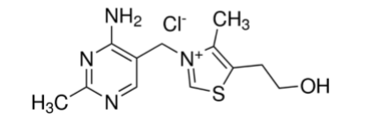
(Mỗi góc là một nhóm CH_{x}, với x ≥ 0). Một viên vitamin B1 có khối lượng 1 gam, chứa 45,91% chất phụ gia. Số mol vitamin B1 có trong viên thuộc này là:
A. 0,0018 mol. B. 0,0017 mol. C. 0,00185 mol. D. 0,0020 mol.
Đáp án: Chọn A.
Dạng muối clorua của vitamin B1 là C₁₂H₁₇N₄OSCl
Câu 10: Cho sơ đồ sau: X (C₄H₈O₂) + NaOH → Y; Y + O₂ → Z; Z + NaOH → T; T + NaOH → C₂H₆. Công thức cấu tạo thu gọn của X là
A. HCOOCH₂CH₂CH₃. B. C₂H₅COOCH₃.
C. CH₃CH₂CH₂COOH. D. CH₃COOC₂H₅.
Câu 11: Tiến hành thí nghiệm như hình vẽ:
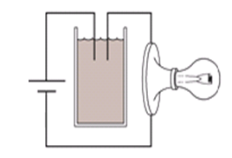
Ban đầu trong cốc chứa nước vôi trong. Sục rất từ từ CO₂ vào cốc cho tới dư. Hỏi độ sáng của bóng đèn thay đổi như thế nào?
A. Giảm dần đến tắt rồi lại sáng tăng dần. B. Tăng dần rồi giảm dần đến tắt.
C. Tăng dần. D. Giảm dần đến tắt.
Câu 12 : Cho các dung dịch sau: KCl, Na₂SO₄, KNO₃, AgNO₃, ZnSO₄, NaCl, NaOH, CaCl₂, H₂SO₄. Dung dịch nào khi điện phân thực chất là điện phân nước?
A. KCl, Na₂SO₄, KNO₃. B. Na₂SO₄, KNO₃, H₂SO₄, NaOH.
C. Na₂SO₄, KNO₃, CaCl₂, H₂SO₄, NaOH. D. KNO₃, AgNO₃, ZnSO₄, NaCl, NaOH
Câu 13. Cho các chất: anilin, phenylamoni clorua, glyxin, Ala-Gly. Số chất phản ứng được với HCl trong dung dịch là
A. 2. B. 3 C. 4. D. 1.
Câu 14. Cho các phản ứng:
(a) FeS + 2HCl → FeCl₂ + H₂S
(b) Na₂S + 2HCl → 2NaCl + H₂S
(c) 2AlCl₃ + 3Na₂S + 6H₂O → 2Al(OH)₃ + 3H₂S + 6NaCl
(d) KHSO₄ + KHS → K₂SO₄ + H₂S
(e) BaS + H₂SO₄ loãng → BaSO₄ + H₂S
(g) K₂S + H₂SO₄ loãng → K₂SO₄ + H₂S
Số phản ứng có phương trình ion rút gọn S²⁺ + 2H⁺ → H₂S là
A. 1. B. 3. C. 2. D. 4.
Câu 15. Cho 1 ml dung dịch AgNO₃ 1% vào ống nghiệm sạch, lắc nhẹ, sau đó nhỏ từ từ từng giọt dung dịch NH₃ 2M cho đến khi kết tủa sinh ra bị hòa tan hết. Nhỏ tiếp 3 - 5 giọt dung dịch chất X, đun nóng nhẹ hỗn hợp ở khoảng 60 - 70°C trong vài phút, trên thành ống nghiệm xuất hiện lớp bạc sáng. Chất X là
A. ancol metylic. B. saccarozơ. C. axit propionic. D. anđehit axetic.
Câu 16: Cho các phát biểu sau:
(1) CuSO₄ khan được dùng để phát hiện dấu vết nước trong chất lỏng.
(2) Cho Fe vào dung dịch AgNO₃ dư, sau phản ứng thu được dung dịch chứa hai muối.
(3) Các nguyên tố ở nhóm IA đều là kim loại.
(4) Tính dẫn điện của kim loại giảm dần theo thứ tự: Ag, Cu, Au, Al, Fe.
(5) Bột nhôm tự bốc cháy khi tiếp xúc với khí Clo.
Số phát biểu đúng là
A. 6. B. 3. C. 4. D. 5.
Câu 17: Dãy các chất đều có khả năng tham gia phản ứng thủy phân trong dung dịch H₂SO₄ loãng, nóng
A. nilon-6; amilopectin; polistiren. B. nilon-6,6; tơ axetat; amilozơ.
C. xenlulozơ; poli(vinyl clorua); nilon-7. D. tơ visco; nilon-6; polietilen.
Câu 18: Khi nói về peptit và protein, phát biểu nào sau đây là sai?
A. Tất cả các protein đều tan trong nước tạo thành dung dịch keo.
B. Thủy phân hoàn toàn protein đơn giản thu được các α-amino axit.
C. Protein có phản ứng màu biure với Cu(OH)₂.
D. Liên kết của nhóm CO với nhóm NH giữa hai đơn vị α-amino axit được gọi là liên kết peptit.
Câu 19. Thủy phân 200 gam dung dịch saccarozơ 6,84%, sau một thời gian, lấy hỗn hợp sản phẩm cho tác dụng với dung dịch AgNO₃ trong NH₃ dư, sau phản ứng thu được 12,96 gam Ag. Hiệu suất phản ứng thủy phân là
A. 90,0%. B. 80,0%. C. 37,5%. D. 75,0%.
Đáp án D
Thực tế:
Thủy phân saccarozơ thu được glucozơ và fructozơ, sau đó hỗn hợp sản phẩm cho tác dụng với dung dịch AgNO₃/NH₃ dư nên
Hiệu suất phản ứng thủy phân: .

Câu 20: Cho các phát biểu sau
(1) Trong công nghiệp dược phẩm, saccarozơ được dùng để pha chế thuốc.
(2) Nhỏ vài giọt dung dịch HCl vào dung dịch anilin thấy vẩn đục.
(3) Các este là chất lỏng hoặc rắn ở nhiệt độ thường và tan nhiều trong nước.
(4) Cho Br₂ vào dung dịch phenol xuất hiện kết tủa trắng.
(5) Ở điều kiện thích hợp, glyxin phản ứng được với ancol etylic.
Số phát biểu đúng là
A. 4. B. 6. C. 5. D. 3.
Đáp án: Chọn D
- Đúng
- Sai, dung dịch trong suốt, do tạo muối tan:
- Sai, các este rất ít tan
- Đúng
Đúng, phản ứng của chức axit, tạo NH₂-CH₂-COOC₂H₅
Câu 21: Hỗn hợp X có C₂H₅OH, C₂H₅COOH, CH₃CHO (trong đó C₂H₅OH chiếm 50% theo số mol). Đốt cháy m gam hỗn hợp X thu được 2,88 gam H₂O và 2,912 lít CO₂ (đktc). Mặt khác 9 gam hỗn hợp X thực hiện phản ứng tráng bạc thấy có p gam Ag kết tủa. Giá trị của p là
A. 4,32. B. 5,4. C. 12,96. D. 8,64.
Đáp án: Nhận thấy: C₂H₅CHOOH và CH₃CHO (axit và anđehit no đơn chức, mạch hở) khi đốt cháy cho số mol CO₂ bằng số mol H₂O.
= 2,912:22,4 = 0,13 mol; = 2,88:18 = 0,16 mol
- = 0,16 – 0,13 = 0,03 (mol)
C₂H₅OH → 2CO₂ + 3H₂O
0,03 0,06
C₂H₅COOH → 3CO₂ + 3H₂O
x 3x
CH₃CHO → 2CO₂ + 2H₂O
y 2y
$⇒\begin{aligned}\left\{\text{3x}+\text{2y}+\text{0,06}=\text{0,13} | \right.\end{aligned}$
$⇒$m = 74. 0,01 + 44. 0,02 + 46. 0,03 = 3 gam
$⇒$Trong 9 gam X, số mol CH₃CHO bằng 3. 0,02 = 0,06 (mol)
$⇒$n_{Ag} = 2$⇒$Đáp án C
Câu 22: Cho 12,49 gam hỗn hợp X gồm C, P, S vào dung dịch HNO₃ đặc, nóng, dư. Sau khi các phản ứng xảy ra hoàn toàn, thu được dung dịch Y và hỗn hợp khí Z gồm CO₂, NO₂ (sản phẩm khử duy nhất). Cho dung dịch Ba(OH)₂ dư vào Y, thu được 91,675 gam kết tủa. Để hấp thụ hết khí Z cần dung dịch chứa tối thiểu 2,55 mol NaOH. Phần trăm khối lượng của C trong X bằng bao nhiêu?
A. 11,53%. B. 38,43%. C. 30,74%. D. 51,24%.
Đáp án: Đặt a, b, c là số mol C, P, S.
Kết tủa gồm và
Bảo toàn electron
tối thiểu

Câu 23. Cho 0,15 mol hỗn hợp X gồm axit glutamic và lysin vào 200 ml dung dịch HCl 1M, thu được dung dịch Y. Dung dịch Y phản ứng vừa hết với 400 ml dung dịch NaOH 1M. Khối lượng của axit glutamic có trong 0,15 mol hỗn hợp X là
A. 14,70 gam. B. 14,60 gam. C. 7,30 gam. D. 7,53 gam
Chọn D.
Gộp quá trình: (X và HCl) tác dụng với NaOH
Khi đó:
Câu 24. Có hai dung dịch X và Y chứa các ion khác nhau. Mỗi dung dịch chứa đúng hai loại cation và hai loại anion trong số các ion sau:
Ion | K⁺ | Mg²⁺ |  | H⁺ | Cl⁻
Số mol | 0,15 | 0,1 | 0,25 | 0,2 | 0,1 | 0,075 | 0,25 | 0,15
Biết X hòa tan được Fe(OH)₃. Khối lượng chất tan có trong Y là
A. 25,3 gam. B. 22,9 gam. C. 15,15 gam. D. 24,2 gam
Đáp án. Chọn B.
Dung dịch X không chứa ion CO₃²⁻ (vì H⁺ + CO₃²⁻ → CO₂ + H₂O)
Dung dịch Y không chứa ion Mg²⁺ (vì Mg²⁺ + CO₃²⁻ → MgCO₃)
Dung dịch Y các ion K⁺, NH₄⁺, CO₃²⁻, Cl⁻ (theo định luật BTĐT) ⇒ m_{Y} = 22,9 (g)

Câu 25: Hiện nay tình trạng ô nhiễm không khí nhất là tại các thành phố lớn đang ở mức báo động. Để bảo vệ sức khỏe của bản thân khi đi ra ngoài mọi người cần phải đeo khẩu trang. Theo em loại khẩu trang có thể lọc sạch bụi, loại bỏ đáng kể các virus, vi khuẩn và khí ô nhiễm thường có chất nào trong số các chất sau:
A. Axit sunfuric. B. hidropeoxit. C. ozon. D. than hoạt tính.
Câu 26: Cho 3 dung dịch riêng biệt X, Y, Z mỗi dung dịch chứa một chất tan. Thực hiện các thí nghiệm, thu được kết quả như sau:
- X tác dụng với Y có kết tủa và khí thoát ra.
- X tác dụng với Z có khí thoát ra.
- Y tác dụng với Z có kết tủa.
Chất tan trong 3 dung dịch X, Y, Z lần lượt là
A. H₂SO₄, Ba(HCO₃)₂, Na₂SO₄. B. Ca(HCO₃)₂, Na₂CO₃ và H₂SO₄.
C. KHSO₄, Ba(HCO₃)₂ và K₂CO₃. D. NaHCO₃, Ba(NO₃)₂ và NaHSO₄.
Đáp án: Chọn C
Chất tan trong 3 dung dịch X, Y, Z lần lượt là KHSO₄, Ba(HCO₃)₂ và K₂CO₃
-X tác dụng với Y có kết tủa và khí thoát ra.
KHSO₄ + Ba(HCO₃)₂ BaSO₄ + K₂SO₄ + CO₂ + H₂O
-X tác dụng với Z có khí thoát ra.
KHSO₄ + K₂CO₃ K₂SO₄ + CO₂ + H₂O
-Y tác dụng với Z có kết tủa.
Ba(HCO₃)₂ + K₂CO₃ BaCO₃ + KHCO₃
Câu 27: Hỗn hợp thuốc nổ đen gồm 68% KNO₃, 15% S, 17% C (về khối lượng), khi cháy giả sử chỉ xảy ra phản ứng KNO3 + C + S → N2 + CO2 + K2S do tạo cả sản phẩm rắn nên có hiện tượng khói đen. Cho nổ 10,00 gam khôi thuốc nổ đen trong bình kín dung tích 300 ml, nhiệt độ trong bình đạt 427,00 ⁰C, áp suất gây ra trong bình khi nổ là
A. 36,16 atm. B. 35,90 atm. C. 32,22 atm. D. 25,78 atm.
Câu 28: Thủy phân hoàn toàn a mol triglixerit X trong dung dịch NaOH vừa đủ, thu được glixerol và m gam hỗn hợp muối. Đốt cháy hoàn toàn a mol X thu được 1,375 mol CO₂ và 1,275 mol H₂O. Mặt khác, a mol X tác dụng tối đa với 0,05 mol Br₂ trong dung dịch. Giá trị của m là
A. 23,35. B. 20,15. C. 22,15. D. 20,60.
Chọn C
Độ không no của X là = 0,05/a + 3
và
Bảo toàn khối lượng:
m muối
Câu 29: Nung nóng 0,1 mol C₄H₁₀ có xúc tác thích hợp, thu được hỗn hợp khí gồm H₂, CH₄, C₂H₄, C₂H₆, C₃H₆, C₄H₈ và C₄H₁₀. Dẫn X qua bình đựng dung dịch Br₂ dư, sau khi phản ứng hoàn toàn khối lượng bình tăng m gam và có hỗn hợp khí Y thoát ra. Đốt cháy hoàn toàn Y cần vừa đủ 6,832 lít khí O₂. Giá trị của m là
A. 3,22. B. 2,80. C. 3,72. D. 4,20.
Chọn A.
Br₂ dư nên Y gồm H₂ và các ankan
ban đầu = 0,1
Đốt và
Bảo toàn O: u + 2v = 0,305.2
và v = 0,17
Bảo toàn khối lượng:
m tăng = ban đầu – m_{Y} = 3,22 gam.
Câu 30: Chất X có công thức phân tử C₆H₈O₄. Cho 1 mol X phản ứng hết với dung dịch NaOH, thu được chất Y và 2 mol chất Z. Đun Z với dung dịch H₂SO₄ đặc, thu được đimetyl ete. Chất Y phản ứng với lượng dư dung dịch H₂SO₄ loãng, thu được chất T. Cho T phản ứng với HBr, thu được hai sản phẩm là đồng phân cấu tạo của nhau. Phát biểu nào sau đây đúng?
A. Chất X phản ứng với H₂ (Ni, t°) theo tỉ lệ mol 1 : 3.
B. Chất T không có đồng phân hình học.
C. Chất Y có công thức phân tử C₄H₄O₄Na₂.
D. Chất Z làm mất màu nước brom.
Đáp án: Chọn B
Z là CH₃OH X là C₂H₂(COOCH₃)₂
Y là C₂H₂(COONa)₂
T là C₂H₂(COOH)₂
T + HBr 2 sản phẩm nên T có cấu tạo:
HOOC-C(=CH₂)-COOH

Câu 31: Thuỷ phân hoàn toàn 1 mol pentapeptit X mạch hở thu được 1 mol glyxin (Gly), 2 mol alanin (Ala), 2 mol valin (Val). Mặt khác nếu thuỷ phân không hoàn toàn X thu được sản phẩm có chứa Ala-Gly và Gly-Val. Số công thức cấu tạo phù hợp của X là
A. 6. B. 4. C. 2. D. 8.
Chọn A
X có 5 mắt xích gồm 1Gly, 2Ala và 2Val.
Thủy phân X tạo Ala-Gly và Gly-Val Phân tử X phải có đoạn Ala-Gly-Val
Các cấu tạo của X:
Ala-Gly-Val-Ala-Val
Ala-Gly-Val-Val-Ala
Ala-Ala-Gly-Val-Val
Val-Ala-Gly-Val-Ala
Ala-Val-Ala-Gly-Val
Val-Ala-Ala-Gly-Val
Câu 32: Khi nhúng thanh Mg có khối lượng m gam vào dung dịch hỗn hợp X chứa a mol Cu(NO₃)₂ và b mol HCl, ta có đồ thị biểu diễn sự phụ thuộc của khối lượng thanh Mg vào thời gian phản ứng được biểu diễn như hình vẽ dưới đây.

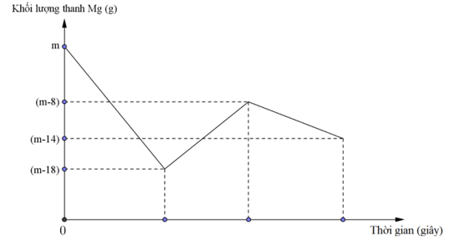
Sau khi phản ứng xảy ra hoàn toàn rút thanh Mg ra, thu được NO là sản phẩm khử duy nhất của N⁺⁵ tỉ lệ a:b là
A. 1:12. B. 1:6. C. 1:8. D. 1:10.
Chọn D
Đoạn 1: Khối lượng Mg giảm 18 gam (0,75 mol)
Đoạn 2: Khối lượng Mg tăng 18 – 8 =10 gam
Đoạn 3: Khối lượng Mg giảm 14 – 8 = 6 gam (0,25 mol)
Vậy
Câu 33: Kết quả thí nghiệm của các hợp chất hữu cơ A, B, C, D, E như sau:
Mẫu thử | Thuốc thử | Hiện tượng
A | Dung dịch AgNO₃/NH₃ đun nóng | Kết tủa Ag trắng sang
B | Cu(OH)₂ trong môi trường kiềm, đun nóng | Kết tủa Cu₂O đỏ gạch
C | Cu(OH)₂ ở nhiệt độ thường | Dung dịch xanh lam
D | Nước Br₂ | Mất màu dung dịch Br₂
E | Quỳ tím | Hóa xanh
Các chất A, B, C, D, E lần lượt là
A. Metyl fomat, etanal, axit metanoic, glucozơ, metylamin.
B. Metanal, glucozơ, axit metanoic, fructozơ, metylamin.
C. Etanal, axit etanoic, metyl axetat, phenol, etylamin.
D. Metanal, metyl fomat, axit metanoic, metylamin, glucozơ.
Câu 34: Cho các phản ứng:
X + 3NaOH → C₆H₅ONa + Y + CH₃CHO + H₂O
Y + 2NaOH → T + 2Na₂CO₃
CH₃CHO + 2Cu(OH)₂ + NaOH → Z + ...
Z + NaOH → T + Na₂CO₃
Công thức phân tử của X là:
A. C₁₁H₁₂O₄. B. C₁₂H₂₀O₆. C. C₁₁H₁₀O₄. D. C₁₂H₁₄O₄.
Chọn C
Phản ứng (3) Z là CH₃COONa
Phản ứng (4) T là CH₄
Phản ứng (2) Y là CH₂(COONa)₂
Phản ứng (1) X là C₆H₅-OOC-CH₂-COO-CH=CH₂
Công thức phân tử của X là C₁₁H₁₀O₄.
Câu 35: Cho các phát biểu sau:
(1) Thủy phân este đơn chức trong môi trường bazơ luôn cho sản phẩm là muối và ancol.
(2) Số nguyên tử N có trong phân tử đipeptit Glu-Lys là 2.
(3) Trong một phân tử sobitol có 5 nhóm OH.
(4) Mật ong có vị ngọt sắc do trong mật ong có chứa nhiều fructozơ.
(5) Nhựa PET (viết tắt của poli(etilen terephtalat)) là sản phẩm của phản ứng trùng ngưng.
(6) Tên thay thế của amin có công thức (CH₃)₃N là trimetylamin.
Số phát biểu đúng là:
A. 3. B. 4. C. 2. D. 1.
Chọn C.
- Sai, có thể thu được anđehit, xeton hay chỉ có muối.
- Sai, Glu-Lys có 3N.
- Sai, có 6OH
- Đúng
- Đúng
Sai, tên thay thế là N,N-đimetyl metanamin
Câu 36. Cho các sơ đồ phản ứng theo đúng tỉ lệ mol:
(a) X + 2NaOH → X₁ + X₂ + H₂O (đun nóng)
(b) X₁ + H₂SO₄ → X₃ + Na₂SO₄
(c) nX₃ + nX₄ → Poli(etilen terephtalat) + 2nH₂O (đun nóng, xúc tác)
(d) X₃ + 2X₂ ↔ X₅ + 2H₂O (đun nóng, H₂SO₄ đặc xúc tác)
Cho biết: X là hợp chất hữu cơ có công thức phân tử C₉H₈O₄; X₁, X₂, X₃, X₄, X₅ là các hợp chất hữu cơ khác nhau. Phân tử khối của X₅ là:
A. 194. B. 222. C. 118. D. 90.
Chọn A.
(b), (c) -> X₁ là C₆H₄(COONa)₂; X₃ là C₆H₄(COOH)₂, X₄ là C₂H₄(OH)₂
(a) có H₂O nên X chứa chức axit
X là CH₃-OOC-C₆H₄-COOH
Và X₂ là CH₃OH
(d) -> X₅ là C₆H₄(COOCH₃)₂
Câu 37. Điện phân (với điện cực trơ, màng ngăn xốp, dòng điện có cường độ không đổi) với dung dịch X chứa a mol MSO₄ (M là kim loại) và 0,3 mol KCl trong thời gian t giây, thu được 2,24 lít khí ở anot (đktc) và dung dịch Y có khối lượng giảm m gam so với khối lượng dung dịch X. Nếu thời gian điện phân là 2t giây thì thu được dung dịch Z có khối lượng giảm 19,6 gam so với khối lượng dung dịch X. Biết hiệu suất điện phân là 100%, các khí sinh ra không tan trong dung dịch. Phát biểu đúng là:
A. Giá trị của a là 0,15.
B. Giá trị của m là 9,8.
C. Tại thời điểm 2t giây, chưa có bọt khí ở catot.
D. Tại thời điểm 1,4t giây, nước chưa bị điện phân ở anot.
Chọn D.
Trong thời gian t giây tại Anot:
trong t giây = 0,2
trong 1,4t giây = 0,2.1,4 = 0,28 <
chưa điện phân hết H₂O chưa bị điện phân bên anot.
Câu 38. Hòa tan hết 11,02 gam hỗn hợp X gồm FeCO₃, Fe(NO₃)₂ và Al vào dung dịch Y chứa KNO₃ và 0,4 mol HCl, thu được dung dịch Z và 2,688 lít khí T gồm CO₂, H₂ và NO (có tỷ lệ mol tương ứng là 5 : 2 : 5). Dung dịch Z phản ứng được tối đa với 0,45 mol NaOH. Nếu cho Z tác dụng với dung dịch AgNO₃ dư thì thu được m gam kết tủa. Biết các phản ứng xảy ra hoàn toàn và NO là sản phẩm khử duy nhất của N⁺⁵ trong các phản ứng trên. Giá trị của m là:
A. 64,96. B. 63,88. C. 68,74. D. 59,02.
Chọn D.
T gồm CO₂ (0,05), H₂ (0,02) và NO (0,05)
Trong X chứa FeCO₃ (0,05), Fe(NO₃)₂ (a), Al (b). Đặt
(1)
Bảo toàn N:
Z + NaOH thu được dung dịch chứa và
Bảo toàn điện tích
tổng = 0,065
Bảo toàn electron:
tổng + n_{Ag}
Bảo toàn Cl
gam

Câu 39: Cho các phát biểu sau:
(a) Khi làm trứng muối (ngâm trứng trong dung dịch NaCl bão hòa) xảy ra hiện tượng đông tụ protein.
(b) Thành phần chính của bông nõn là xenlulozơ.
(c) Etylamoni nitrat vừa tác dụng với dung dịch NaOH vừa tác dụng với dung dịch HCl.
(d) Cả ba chất but-2-in, phenyl axetilen, axit fomic phản ứng được với dung dịch AgNO₃/NH₃.
(e) Tơ nilon-6,6; tơ olon; tơ capron; tơ nilon-7 đều thuộc tơ poliamit.
Số phát biểu đúng là
A. 5. B. 2. C. 3. D. 4.

Câu 40: Nhỏ từ từ từng giọt cho đến hết 300 ml dung dịch NaHCO₃ 0,1M; K₂CO₃ 0,2M vào 100 ml dung dịch HCl 0,2M; NaHSO₄ 0,6M và khuấy đều thu được V lít CO₂ thoát ra (đktc) và dung dịch X. Thêm vào dung dịch X 100 ml dung dịch KOH 0,6M; BaCl₂ 1,5M thu được m gam kết tủa. Biết các phản ứng đều xảy ra hoàn toàn. Giá trị của V và m là :
A. 1,0752 và 22,254 B. 1,0752 và 23,436 C. 0,448 và 25,8 D. 0,448 và 11,82
Đáp án A.
Ta có :
Cho thêm
Câu 41: Cho sơ đồ thí nghiệm như hình vẽ dưới đây:
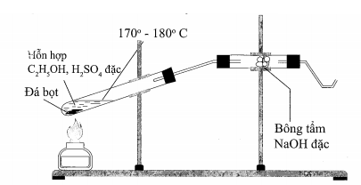
Cho các phát biểu sau:
(1) Chất khí sau khi đi qua bông tẩm NaOH đặc có thể làm mất màu nước brom hoặc KMnO₄
(2) Vai trò chính của bông tẩm NaOH đặc là hấp thụ lượng C₂H₅OH chưa phản ứng bị bay hơi.
(3) Vai trò chính của H₂SO₄ đặc là oxi hóa C₂H₅OH thành H₂O và CO₂.
(4) Phản ứng chủ yếu trong thí nghiệm là 2C₂H₅OH (170°C – 180°C) → (C₂H₅)₂O + H₂O.
(5)Đá bọt được thêm vào với mục địch làm cho dung dịch sôi đều.
Số phát biểu đúng là
A. 1. B. 3. C. 4. D. 2
Câu 42: Cho m gam hỗn hợp X gồm Ba, BaO, Al vào nước dư, phản ứng kết thúc thu được 3,024 lít khí (đktc), dung dịch Y và 0,54 gam chất rắn không tan. Cho 110 ml dung dịch HCl 1M vào dung dịch Y được 5,46 gam kết tủa. Giá trị của m là
A. 8,74. B. 7,21. C. 8,2. D.8,58.
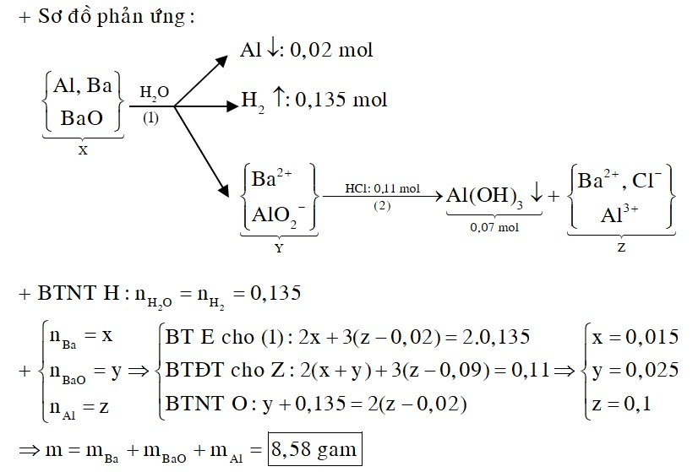
Câu 43: Cho 20 gam hỗn hợp X gồm Fe, FeCO₃, Fe₂O₃ vào ống sứ nung nóng và dẫn từ từ 0,2 mol hỗn hợp khí Y gồm CO và H₂ (tỉ khối so với H₂ bằng 4,25) qua ống sứ, sau một thời gian thu được hỗn hợp rắn X₁ và khí Y₁. Cho khí Y₁ hấp thụ vào dung dịch Ca(OH)₂ dư, thu được 7 gam kết tủa và 0,06 mol khí Y₂ (tỉ khối so với H₂ bằng 7,5). Hoà tan X₁ bằng dung dịch HNO₃ (đặc, nóng, dư), thu được dung dịch Z và 0,62 mol hỗn hợp 2 khí, trong đó có một khí màu nâu đỏ là sản phẩm khử duy nhất của N⁺⁵. Nếu cho X tác dụng với dung dịch H₂SO₄ (đặc, nóng, dư) thì thu được 0,225 mol hỗn hợp 2 khí. Phần trăm khối lượng của Fe₂O₃ trong X là
A. 32%. B. 48%. C. 16%. D. 40%.
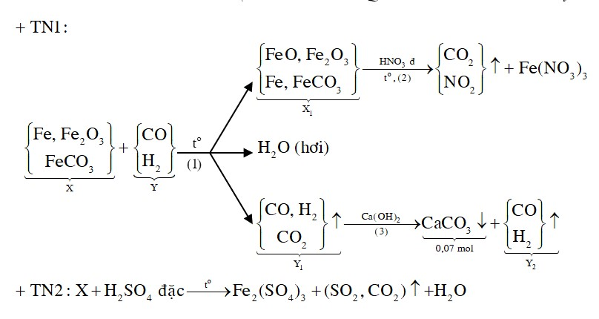
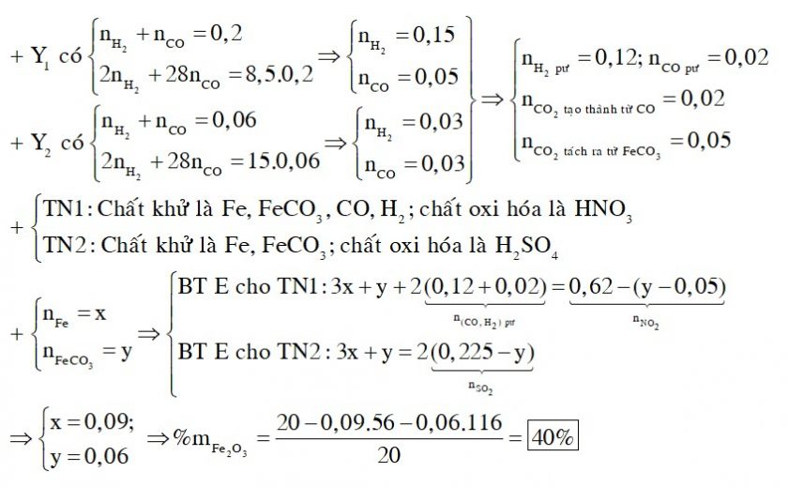
Câu 44: Hòa tan hết 20 gam hỗn hợp X gồm Cu và các oxit sắt (trong hỗn hợp X oxi chiếm 16,8% về khối lượng) cần vừa đủ dung dịch hỗn hợp A chứa b mol HCl và 0,2 mol HNO₃ thu được 1,344 lít NO (đktc) là sản phẩm khử duy nhất và dung dịch Y. Cho dung dịch Y tác dụng với một lượng AgNO₃ vừa đủ thu được m gam kết tủa và dung dịch Z. Cho Z tác dụng với một lượng dư dung dịch NaOH, lọc kết tủa, nung đến khối lượng không đổi thu được 22,4 gam chất rắn. Các phản ứng xảy ra hoàn toàn. Giá trị của m là
A. 76,81. B. 70,33. C. 78,97. D. 83,29.
Chọn C
a, b là số mol Fe, Cu trong X
Và
Dung dịch Y chứa và
Và
và y = 0,12
Bảo toàn trong Y = 0,14
Bảo toàn điện tích
Câu 45: Đốt cháy hết 25,56 gam hỗn hợp H gồm hai este đơn chức thuộc cùng dãy đồng đẳng liên tiếp và một amino axit Z thuộc dãy đồng đẳng của glyxin (M_{Z} > 75) cần đúng 1,09 mol O₂, thu được CO₂ và H₂O với tỉ lệ mol tương ứng 48 : 49 và 0,02 mol khi N₂. Cũng lượng H trên cho tác dụng hết với dung dịch KOH, cô cạn dung dịch sau phản ứng được m gam rắn khan và một ancol duy nhất. Biết KOH dùng dự 20% so với lượng phản ứng. Giá trị của m là:
A. 38,792. B. 34,760. C. 31,880. D. 34,312.
Chọn A.
và
Bảo toàn khối lượng:
44.48x + 18.49x + 0,02.28 = 25,56 + 1,09.32
Vậy
Dễ thấy Các este đều no, đơn chức, mạch hở.
C_{n}H_{2n}O₂: a mol
C_{m}H_{2m+1}NO₂: 0,04 mol
(2)
Thế (1) vào (2)
(1) 8n + m = 24
Do m > 2 -> n < 3 -> Phải có HCOOCH₃ Ancol là CH₃OH (0,32 mol)
n_{KOH} phản ứng = a + 0,04 = 0,36
ban đầu = 0,36 + 0,36.20% = 0,432
Muối + CH₃OH + H₂O
Bảo toàn khối lượng m rắn = 38,792.
Câu 46: Cho X, Y là hai axit hữu cơ mạch hở (M_{X} < M_{Y}); Z là ancol no; T là este hai chức mạch hở không phân nhánh tạo bởi X, Y, Z. Đun nóng 38,86 gam hỗn hợp E chứa X, Y, Z, T với 400 ml dung dịch NaOH vừa đủ thu được ancol Z và hỗn hợp F chứa hai muối có số mol bằng nhau. Cho Z vào bình chứa Na dư thấy bình tăng 19,24 gam và thu được 5,824 lít khí H₂ (đktc). Đốt cháy hoàn toàn hỗn hợp F cần 15,68 lít khí O₂ (đktc) thu được khí CO₂, Na₂CO₃ và 7,2 gam H₂O. Thành phần phần tram khối lượng của T trong E gần nhất với giá trị
A. 51. B. 26. C. 9. D. 14.
Chọn A
T là este hai chức, mạch hở, tạo ra từ 2 axit và 1 ancol nên các axit này đều đơn chức và ancol 2 chức.
Đặt Z là
m tăng =
Vậy Z là C₃H₆(OH)₂
Muối có dạng RCOONa (0,4 mol)
Số (0,2 mol) và C_{x}H₃COONa (0,2 mol)
Vậy X, Y là HCOOH và CH₂=CH-COOH
T là HCOO-C₃H₆-OOC-CH=CH₂
Quy đổi E thành:
HCOOH (0,2)
CH₂=CH-COOH (0,2)
C₃H₆(OH)₂ (0,26)
H₂O: -y mol
________________
________________

Câu 47: Cho 48,05 gam hỗn hợp E gồm chất hữu cơ mạch hở X (C_{n}H_{2n+1}O₄N) và este hai chức Y (C₄H₆O₄) (có tỉ lệ mol tương ứng là 3 : 4) tác dụng hết với dung dịch NaOH vừa đủ, đun nóng. Kết thúc phản ứng, thu được hỗn hợp Z gồm hai ancol đơn chức kế tiếp nhau trong dãy đồng đẳng và m gam hỗn hợp ba muối khan (đều có cùng số cacbon trong phân tử, trong đó có hai muối của axit cacboxylic). Giá trị của m là
A. 64,18. B. 46,29. C. 55,73. D. 53,65
Chọn D.
Y có công thức cấu tạo là (COOCH₃)₂. Vì 3 muối có cùng số nguyên tử cacbon nên hai muối tạo thành từ X phải có 2 nguyên tử cacbon ⇒ X là CH₃COONH₃CH₂COOC₂H₅ (gốc ancol: -C₂H₅ đồng đẳng kế tiếp -CH₃). Khi đó, ta có:
Câu 48: Phát biểu nào sau đây đúng :
A. amophot là hỗn hợp các muối (NH₄)₂HPO₄ và KNO₃.
B. phân hỗn hợp chứa nitơ ; photpho ; kali được gọi chung là NPK.
C. Ure có công thức là (NH₄)₂CO₃.
D. phân lân cung cấp nitơ hoá hợp cho cây dưới dạng ion NO₃⁻ và ion NH₄⁺.
Câu 49: Thực hiện các thí nghiệm sau:
(a) Hòa tan hỗn hợp Fe₃O₄ và Cu (tỉ lệ mol 4:3) trong dung dịch HCl.
(b) Cho 0,5a mol Fe(NO₃)₂ dung dịch chứa 4a mol HCl tạo ra sản phẩm khử NO duy nhất.
(c) Cho Mg vào lượng dư dung dịch Fe(NO₃)₃.
(d) Hòa tan quặng đolomit trong dung dịch HCl.
(e) Cho lượng dư dung dịch NaHCO₃ và dung dịch Ba(OH)₂.
Sau khi phản ứng xảy ra hoàn toàn, số thí nghiệm mà sản phẩm tạo thành có chứa hai muối là
A. 3. B. 4. C. 2. D. 5.
Câu 50: Hỗn hợp X gồm 2 este đơn chức Y, Z là đồng phân của nhau. Để phản ứng hết với 0,3 mol X cần tối đa 0,5 mol NaOH trong dung dịch, thu được nước và 61,4 gam các sản phẩm hữu cơ. Đốt cháy hoàn toàn 0,03 mol X rồi dẫn sản phẩm cháy vào bình chứa 100 ml dung dịch Ba(OH)₂ 2M, thấy khối lượng dung dịch thu được thay đổi m gam so với khối lượng dung dịch Ba(OH)₂. Giá trị của m là
A. 14,58. B. 11,03. C. 25,61. D. 13,73.

